bbb
Brainstormen

Brainstormen is een goede manier om samen je bedrijf te beginnen. Je gaat met elkaar zoveel mogelijk ideeën verzinnen.

In drie stappen kun je een plan voor een eigen bedrijf maken.
- Stap 1: brainstormen. Hierbij verzamel je ideeën en ben je creatief bezig.
- Stap 2: van brainstorm naar plan. Hierbij kies je de beste ideeën uit.
- Stap 3: het plan. De beste ideeën leg je netjes vast in een plan

Stap 1: brainstormen
Om nieuwe ideeën te krijgen, kun je gebruikmaken van brainstormen. Brainstormen betekent dat je samen hardop nadenkt. Iedereen zet een idee op papier en vervolgens worden alle ideeën verzameld. Samen bespreek je daarna alle ideeën en bepaal je welk idee het beste is.
Houd je bij het brainstormen aan de volgende regels.
- Hoe meer ideeën hoe beter.
- Iedereen is gelijk en alle ideeën zijn evenveel waard.
- Je mag ideeën van anderen gebruiken en daarover verder praten.

Wanneer je een idee wilt uitwerken is brainstormen een handige techniek.
- Maak een groep met een paar collega’s.
- Zoek een rustige vergaderplek.
- Stel een doel. Bijvoorbeeld: we willen na een half uur een activiteit hebben gekozen. Of: we willen tien goede ideeën voor een activiteit verzamelen.
- Iedereen noemt de ideeën die hij heeft. Iemand schrijft deze ideeën op, bijvoorbeeld op een flip-over.
- Streep de ideeën door die niet goed uit te voeren zijn of te duur zijn.
- Praat verder over de ideeën die over zijn.
- Het is belangrijk dat je goed luistert naar de anderen en geen kritiek geeft.

Stap 2: van brainstorm naar plan
Het is de bedoeling dat je bij stap 2 de beste ideeën uitkiest. Dit kun je doen door te stickeren, te clusteren en te stemmen. Het gaat er immers om dat jullie allemaal achter het plan staan.
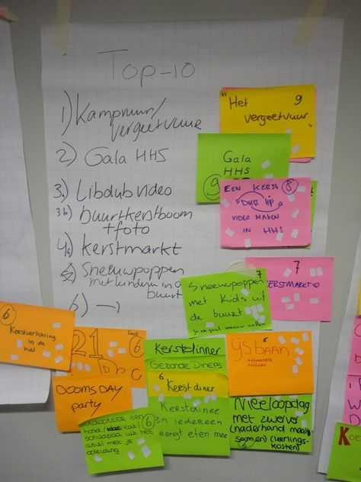
Stickeren en clusteren
Naast het opschrijven van ideeën kun je ook stickeren. Iedereen schrijft zijn idee op een sticker en plakt de sticker op een bord. Deze stickers kun je daarna verdelen in groepen, bijvoorbeeld dure ideeën/goedkope ideeën, ideeën goed voor het milieu/slecht voor het milieu. Dit verdelen in groepen wordt ook wel clusteren genoemd.

Stemmen
Om een idee te kiezen kun je over alle ideeën stemmen. Iedereen moet dan zeggen of hij voor of tegen het idee is. Als de meerderheid voor is, dan werk je dat idee verder uit.

Stap 3: het plan/ voorstel doen
Na het brainstormen volgt het maken van een plan. Je kiest met elkaar het beste idee uit.

- Gooi de ideeën en aantekeningen niet weg! Als je verderop in het project vastloopt, kun je heir weer op terig vallen.

